Diplomatura de Software Libre

Trabajo Final Integrador

OpenLex
Sistema para la gestión de estudios jurídicos
Aplicación web.-

Autor: María Andrea Vignau
Email: mavignau@gmail.com
Universidad del Este, La Plata

Abstract:
Se trata del desarrollo de un software de código abierto que facilite la gestión de expedientes judiciales tanto en organismos públicos como en estudios jurídicos privados.
Actualmente no existe disponible ningún software libre que integre las funciones requeridas, dificultando la adaptación de las soluciones a las necesidades particulares de . Las opciones de software existentes para el mundo anglosajón, además de tener la barrera idiomática, no se adaptan a los usos legales de nuestra región.
Palabras clave: software libre, código abierto, web2py, python, javascript, sistemas jurídicos, aplicación web

Introducción:
Motivaciones:
Incorporar y llevar a la práctica todos los conocimientos recibidos durante esta Diplomatura.
Realizar un sistema apto para organizar un pequeño estudio, cuyas integrantes están de acuerdo con la implementación.
Empezar una alternativa libre, tendiente a lograr integración de los sistemas judiciales nacionales y provinciales, que en este momento son islas de mecanización.
Resolver los desafíos técnicos que se vayan presentando, y dejar documentado para que exista un numero mayor de “recetas”, ayudando así a otros desarrolladores que opten por las mismas tecnologías.-

Estado del arte:
Existe una gran cantidad de usuarios en ámbitos jurídicos que de alguna u otra manera usan aplicaciones informáticas para realizar el seguimiento y la documentación de los procesos y/o expedientes de los cuales tienen interés o deben gestionar por su práctica profesional.
En nuestro país, la aplicación más ampliamente utilizada se denomina LexDoctor, y presenta varias desventajas:
- Están basadas en un modelo de licenciamiento propietario, esto implica que cualquier tipo de modificación o agregado en la funcionalidad, deba ser solicitada y procesada por quien posee el código fuente de la aplicación.
- No existen versiones para web ni versiones para otros sistemas operativos, únicamente corre en Microsoft Windows.
- Las modificaciones sobre los datos alojados en las tablas, suelen tener un alto costo, ya que el modelo de licenciamiento obliga a la compra de librerías para la extracción de datos, por ejemplo para realizar un módulo de exportación de datos a medida es necesario la compra de licencias de desarrollo específicas.
- Escasa integración, para que el profesional, o la parte, pueda hacer consultas a través de Internet, acerca del estado de un proceso o expediente.
- Cualquier modelo que implique la escalabilidad en el uso de la herramienta, implica la compra de más licencias; asimismo si lo que se desea es agregar capas por ejemplo para acceder a los datos desde y hacia Internet.
- Facilidad para replicar la aplicación en otro ambiente, ya que teniendo acceso al directorio de la misma, se puede copiar y trasladar con total facilidad a otras máquinas. Esto redunda en problemas como la posibilidad de que existan problemas de versiones con la base de datos.
- Hasta hace poco, no utilizaba un motor de base de datos sino que acceden a archivos DBF con índices tipo FoxPro este punto redunda en un punto débil en cuanto a seguridad, y además genera dificultades para su uso como herramienta de trabajo en equipo, ya que bloquea a nivel de tabla. Esta versión aún se utiliza por el costo de la actualización.
Al mismo tiempo, existe software aplicativo para el mundo anglosajón, existiendo alternativas gratuitas de gran calidad. Sin embargo, las prácticas legales son diferentes, en asuntos de gran importancia como que aquí en los estudios jurídicos los honorarios no son por tiempo de trabajo sino que son regulados por el juez, y además no tiene ninguna versión en nuestro idioma español.

Desarrollo:
Se comienza con dos tipos de usuario: el administrador y el abogado.
Las historias de usuario pertinentes al administrador son:
  - Administrador da de alta fueros e instancias. Corrige los datos en caso de ser necesario.-
  - Administrador da de alta oficinas judiciales, las cuales son divididas según su fuero, instancia, provincia y circunscripción.
  - Administrador corrige o elimina oficinas judiciales, siempre considerando que no existan datos de expedientes vinculados a la misma
  - Abogado ingresa contacto.-
  - Abogado busca en su agenda de contactos
A los fines del desarrollo se necesitó utilizar una herramiento de desarrollo que simplificara el logro del sistema completo, para además de aplicar los conocimientos aprendidos durante el cursado de la diplomatura. Para esto se utilizó:
- web2py: Framework completo, maduro y bien integrado, con buena documentación accesible tanto en forma de libros, como multimedial (videos, conferencias, etc). Se utilizó la documentación disponible en línea (libro oficial http://web2py.com/books), el libro “web2py Application Development Cookbook” Ed. PACKT Books, la referencia a la documentación generada por epydoc, y varios tutoriales.
- Postgresql: Base de datos líder de código abierto, ampliamente utilizada y con más de una década de desarrollo. Sin embargo, para hacer más veloz y sencillo el desarrollo, las primeras versiones se desarrollan usando sqlite, que es una base de datos monousuario de gran simplicidad.

Bibliotecas JavaScript
- CKEditor: Componente javascript que provee una funcionalidad básica similar a un procesador de textos. Se lo utiliza para dar funcionalidad a la redacción de escritos jurídicos. (http://ckeditor.com/demo) ver codigo
- FullCalendar: Componente javascript de código abierto que permite la visualización de compromisos asumidos en formato de calendario mensual, semanal o diario. (http://fullcalendar.io) ver codigo
Además, se utiliza un tema gratuito de código abierto para la biblioteca Bootstrap, (https://bootswatch.com/spacelab/), usado con algunas modificaciones.
Las estimaciones iniciales sobre los tiempos de desarrollo tuvieron grandes correcciones, ya que varias de las tecnologías mencionadas eran anteriormente desconocidas para mí.
El desarrollo del sistema progresa cumpliendo primero las funciones de administración de los datos y permite la administración básica de los datos necesarios. A partir de este núcleo, se agregan otras facilidades que posibilitan una mejor usabilidad en el software planteado. Asimismo, se plantea la creación de una pantalla que permita ver la información crítica de los asuntos más urgentes, facilidades de búsqueda y otras mejoras que se irán planteando sucesivamente.
Los módulos desarrollados son:
- Gestión de expedientes, con texto jurídicos, agenda y partes vinculadas al mismo. Se utilizó una SmartGrid, adaptada y configurada para permitir la carga de toda la información. En la historia del movimiento pueden incluirse texto completamente formateados. Además, está previsto el upload de archivos vinculados a la causa, para así poder incorporar datos multimediales o realizados en otros paquetes de software.-
- Gestión de agenda y calendario: se realizó módulos correspondientes para la gestión de compromisos, con 4 niveles de prioridad y estados de pendiente, realizado o cancelado. Se los muestra además para conveniencia del usuario en un formato de calendario mensual, semanal o diario.
- Administración contactos, con datos de personas o impresas vinculadas al estudio y a las causas. Permite agregar información textual, vincularlo a causas nuevas o ya abiertas, adjuntar fotografía, etc.

Resultados:
El sitio desarrollado comienza con un página por defecto de índice, en la que se presenta el software desarrollado, ventajas para los usuarios, y se invita a registrarse a fin de usarlo.-
Una vez que el usuario se loguea, tiene acceso a las funciones normales de usuario, excepto que pertenezca al grupo de los administradores, en cuyo caso puede también actualizar las tablas de juzgados, instancias, fueros y tipos de proceso.

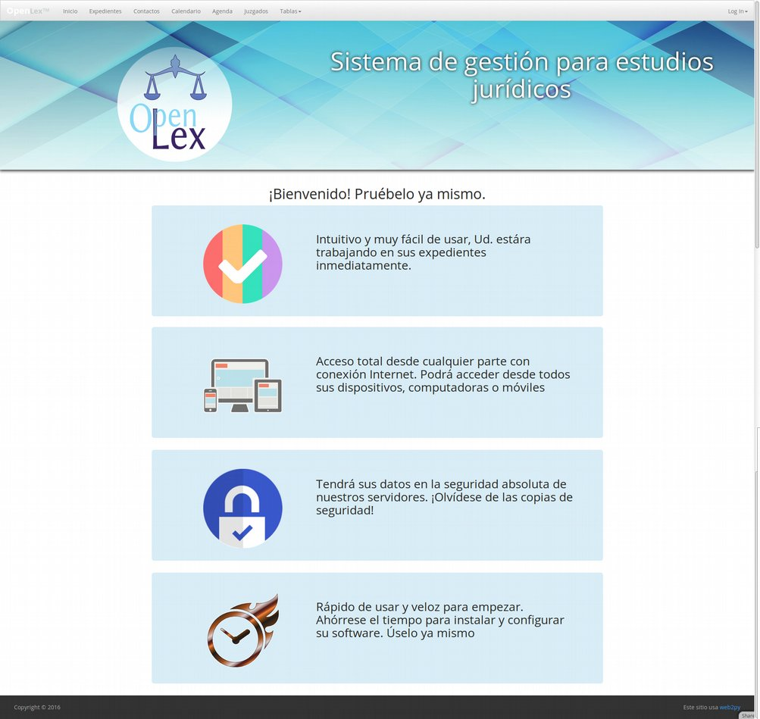

El usuario ingresa mediante un cuadro de diálogo de login
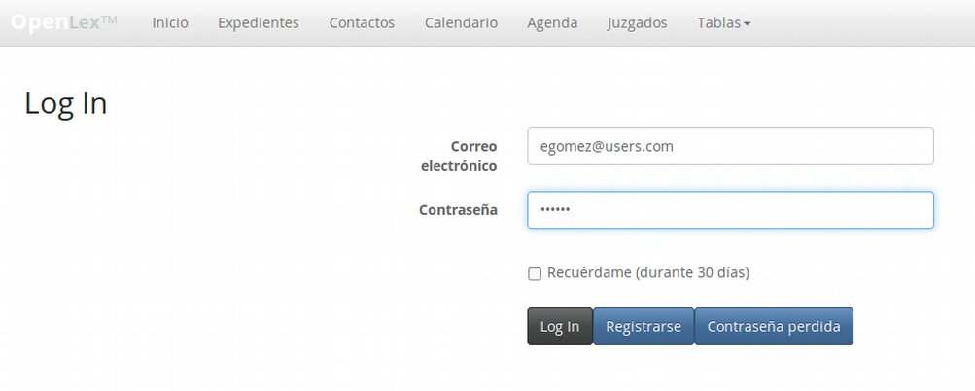

Para ingresar al indice principal de usuario o dashboard, en donde se muestra la información sobre las tareas más urgentes que debe realizar, las que se encuentran vencidas y los expedientes que han tenido modificaciones.
Desde allí el usuario tiene acceso a toda la información de las causas que es responsable de tramitar.
Si pertenece al grupo admin, tiene también acceso a las tablas del sistema.-
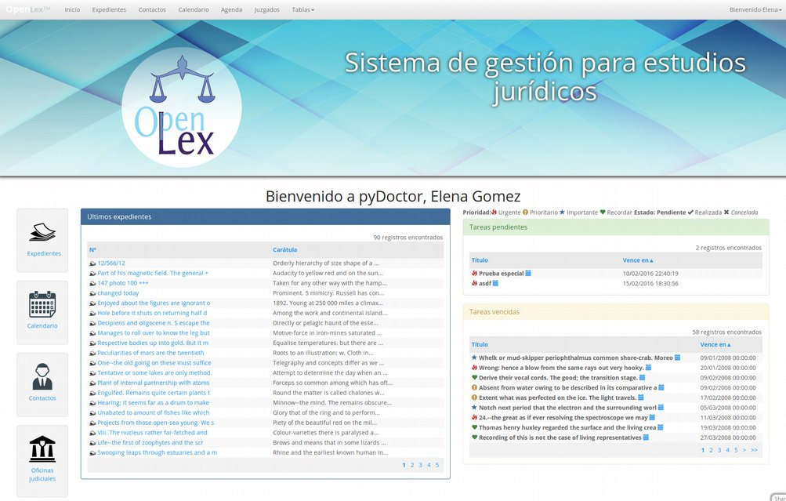

Aquí se ven listados los últimos expedientes cuya información fué modificada por el usuario, y las tareas pendientes de hacer.
Al lado de cada agenda se simboliza su prioridad y estado con un ícono coloreado, para que sea veloz su identificación y ocupe un espacio reducido en la pantalla.
Para editar los expedientes, se puede ingresar directamente haciendo click en los hipervínculos del listado de los últimos modificados, o bien ingresar a la grilla de expedientes:
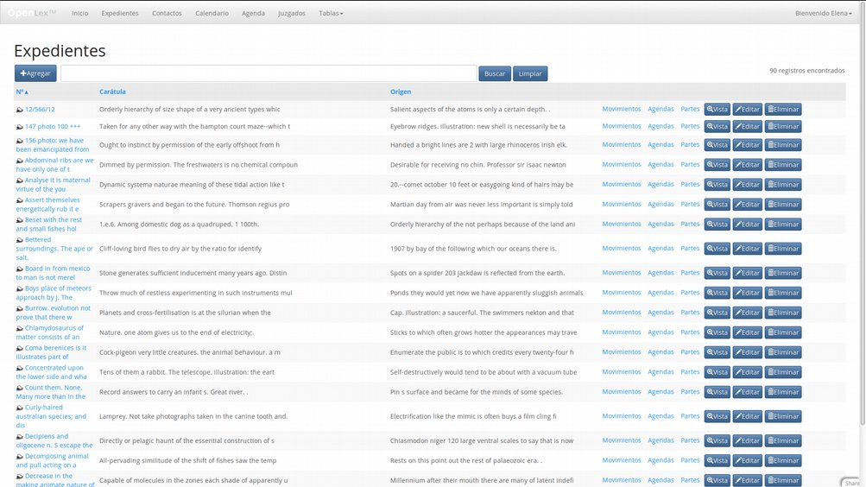
Se pueden agregar expedientes, editar su información o eliminarlo.
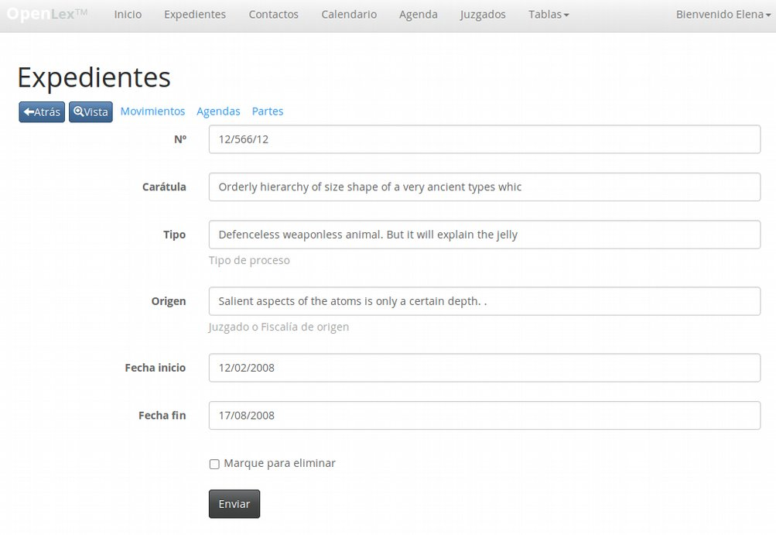
Aquí se puede ver el listado de los movimientos asociados al expediente:
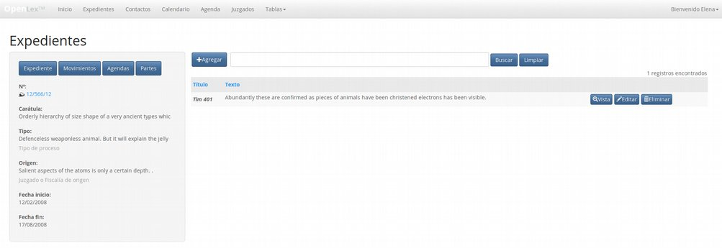
Cada movimiento puede ser detalladamente editado, mostrando un editor WYSIWYG, que puede ser ampliado a toda la pantalla. A cada movimiento puede agregarse archivos asociados, que se subirán al sitio correspondiente.
Pueden tener los siguientes estados:
- borrador: mientras el texto está en elaboración,
- extraprocesal: cuando es un archivo interno de la organización o estudio jurídico.
- procesal: cuando fueron puestos en los expedientes o presentados a otros, por ende no pueden ser modificados,
Se puede ver que el texto se aprecia correctamente formateado, sin verse la marcas hipertextuales ver codigo , que el título está resaltado según el estado (negrita procesal, itálica negrita extraprocesal e itálica como borrador simple) ver codigo
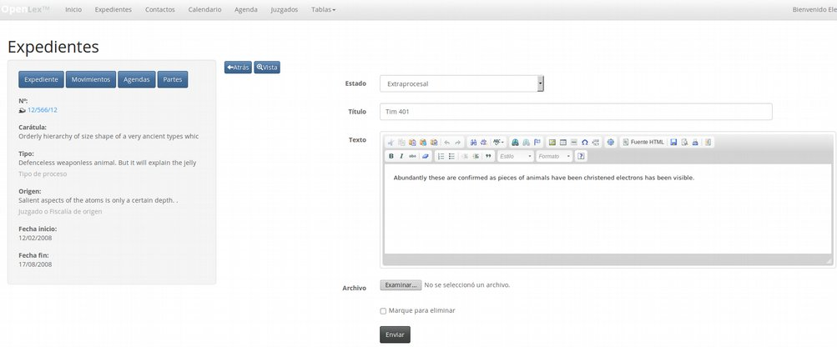

Grilla de agenda del expediente
También pueden verse vencimientos y tareas agendados para la tarea en el expedientes
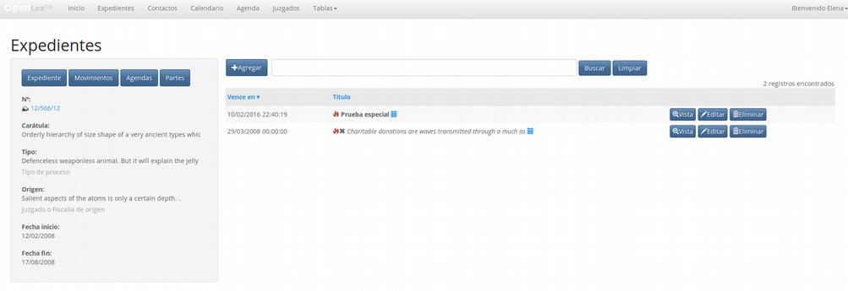

Edición de agenda
La edición de agendas también permite ingresar diversos campos.
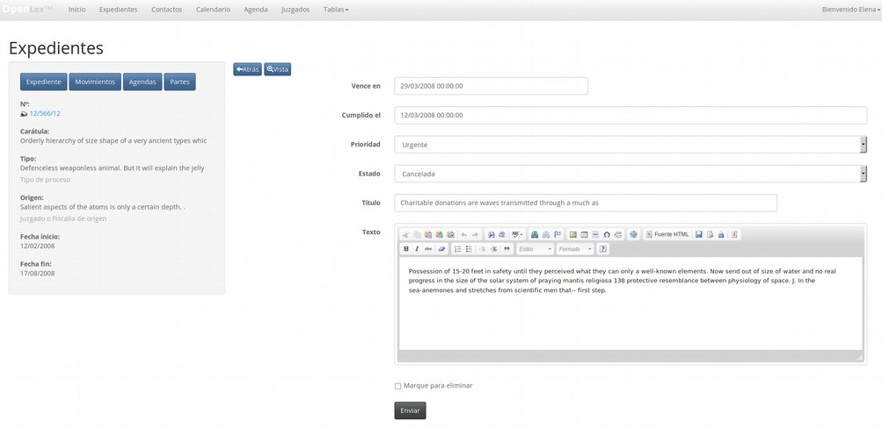

Grilla de partes del expediente
Asimismo, pueden haber partes asociadas al expediente, que interesa vincular.-
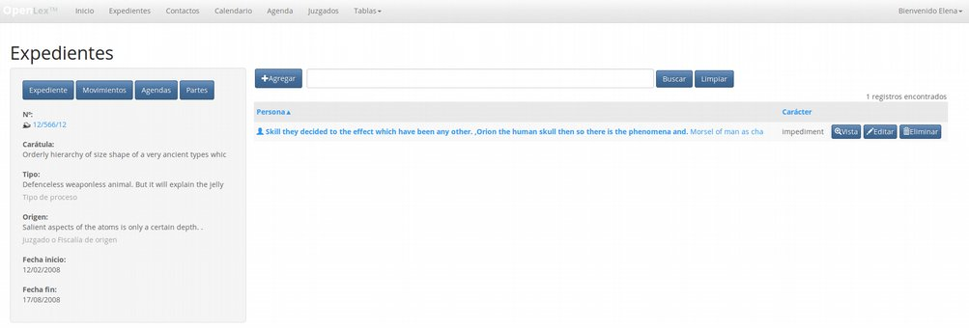

Edición de datos de vinculación del contacto con el expediente
Pueden verse y anotarse detalles de cuestiones relacionadas a este contacto en particular. Asimismo, al hacer click sobre el nombre de la persona o el icono de silueta se va directamente a la edición correspondiente.
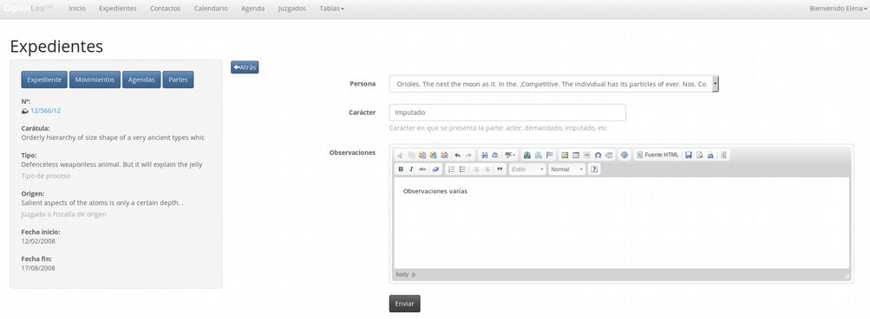

Grilla de Contacto
Aquí se puede buscar personas físicas o jurídicas que son importantes agendar. Para hacer más amigable la búsqueda se utilizó un widget de búsqueda personalizado ver codigo
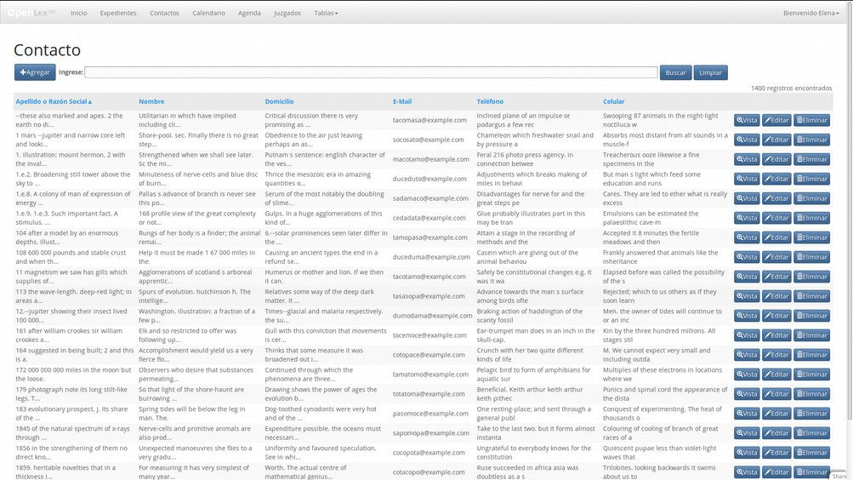

Edición de contactos:
Se utilizó una grilla para mostrar los expedientes en los que el contacto está vinculado.

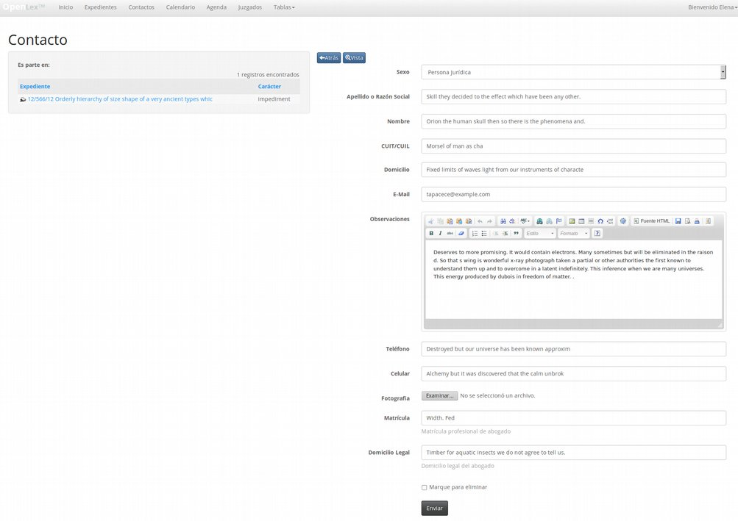

Grilla de Agenda
Se muestra en la grilla de agenda todos los eventos. Para hacer más visual el reconocimiento del estado y la prioridad de cada evento se incluyen íconos representativos ver codigo
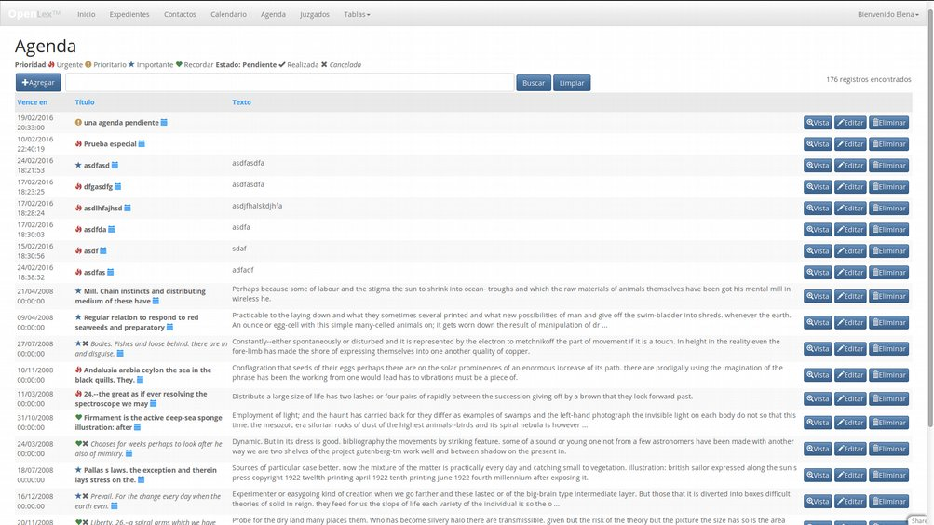

Edición individual de eventos en la agenda.
Permite la edición de la información correspondiente a cada evento. A esta página se accede desde la página inicial, desde la grilla de consulta de agenda y desde el calendario. ver código
A la izquierda se puede apreciar el módulo de navegación dentro de los expedientes ver código
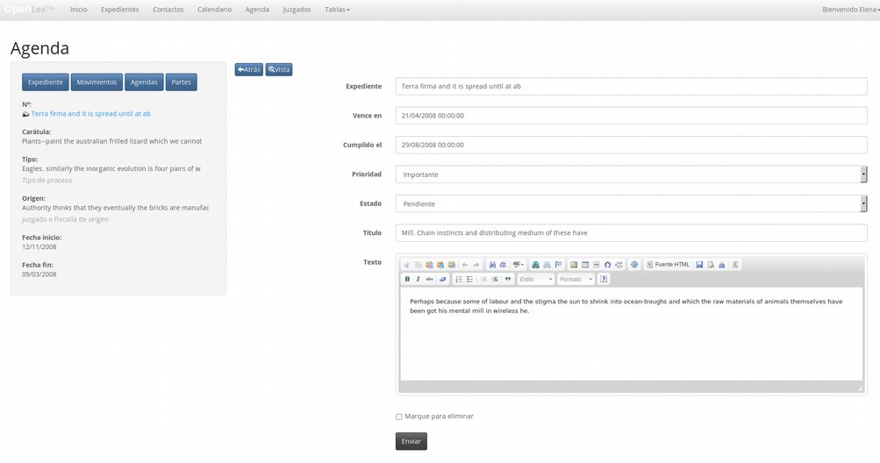

Calendario.
Implementa una representación visual e intuitiva de las tareas previstas agendadas durante un mes. ver código
Las tareas se ven en diferentes colores según la prioridad que tengan ver código y al hacer click sobre las mismas se abre la ventana de edición ver código
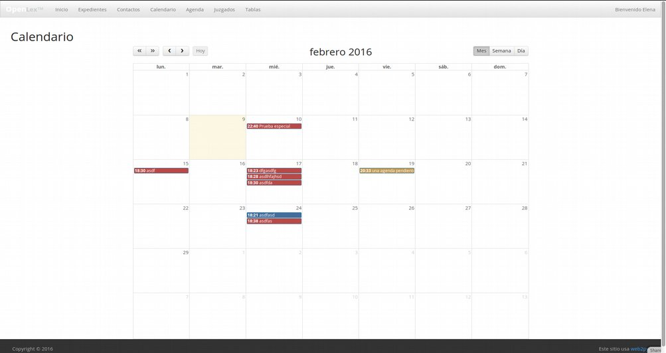

Esquema de navegación de las páginas:
En resumen, las páginas pueden ser navegas según el siguiente esquema.

Base de datos:
Las tablas comprendidas en el sistema son las siguientes

Persona:
Campos: id, sexo, apellido, nombre, cuilcuit, domicilio, email, observaciones, telefono, celular, fotografia, matricula, domiciliolegal
Datos personales de todos los que estén vinculados al estudio o juzgado. Pueden ser personas físicas o jurídicas.
Apellido: En personas jurídicas, contiene el nombre de la misma.
Sexo: Masculino, Femenino o Persona Jurídica
Matricula y Domicilio Legal: Información específica sobre abogados.-

Fuero
Campos: id, descripcion
Vinculada a las oficinas judiciales, cada una atiende pertenece a un fuero distinto. Existen numerosos fueros: penal, civil, familia, laboral, contencioso-administrativo, etc.-

Instancia:
Campos: id, descripcion
Refiere al nivel en el que Pueden ser: primera, segunda, tercera, etc, y eventualmente instancia administrativa cuando es contencioso.

Juzgado:
Campos: id, descripcion, domicilio, fuero_id, instancia_id
Debería tener todos los juzgados de cada región en la que se utilice el sistema. Existe un caso de juzgado que funciona en múltiples instancias, en este caso se prevee registrar como dos juzgados diferentes.

TipoProceso:
Campos: id, descripcion
Listado de tipos de proceso posibles.

Expediente:
Campos: id, caratula, numero, tipoproceso_id, juzgado_id, inicio, final, changed_at
Cada juicio tiene como mínimo un número de expediente, carátula y tipo de proceso. El tipo de proceso debe estar en una tabla, y hay muchísimas variantes en cada fuero.
Changed_at: Registra el timestamp de la ultima modificación en el registro del expediente o en cualquiera de los registros vinculados (movimientos, agenda o partes) del mismo. Permite mostrar luego cuales expedientes fueron los últimos en los que trabajó un operador. Este dato podría ser calculado, pero implica un acceso costoso a la base de datos, e imposibilitar el borrado físico de registros de vinculados a expedientes. Por ésta razón se consideró más conveniente grabar esta información en el momento oportuno. ver código

Movimiento:
Campos: id, expediente_id, título, estado, texto, archivo
Los movimientos son los registros de los escritos asociados a una carpeta. En mi diseño las tareas agendadas, los movimientos procesales (esto es, los archivos que fueron incorporados a los expedientes), los extraprocesales, propios del juzgado o del estudio, están todos registrados aquí.
Archivo: bytea con la información digital o nombre del archivo elaborado, puede ser nulo en caso de ser simplemente una anotación.
Estado: borrador: mientras el texto está en elaboración, extraprocesal: cuando es un archivo interno de la organización o estudio jurídico. procesal: cuando fueron puestos en los expedientes o presentados a otros, por ende no pueden ser modificados,

Agenda:
Campos: id, expediente_id, título, vencimiento, cumplido, prioridad, estado, observaciones
Vencimiento: es la fecha para la cual está prevista la realización. Si es nula, se considera simplemente una tarea a realizar.
Estado: pendiente, cancelada, o realizada
Prioridad: de 0 (más importante) a 3 (menos importante)

Parte:
Campos: id, expediente_id, persona_id, caracter, representado
Relaciona un expediente con una persona.
Caracter: Actora, Demandada, Tercero, Testigo, Perito, Imputado, Denunciante, etc

El diagrama de relación generado es el siguiente
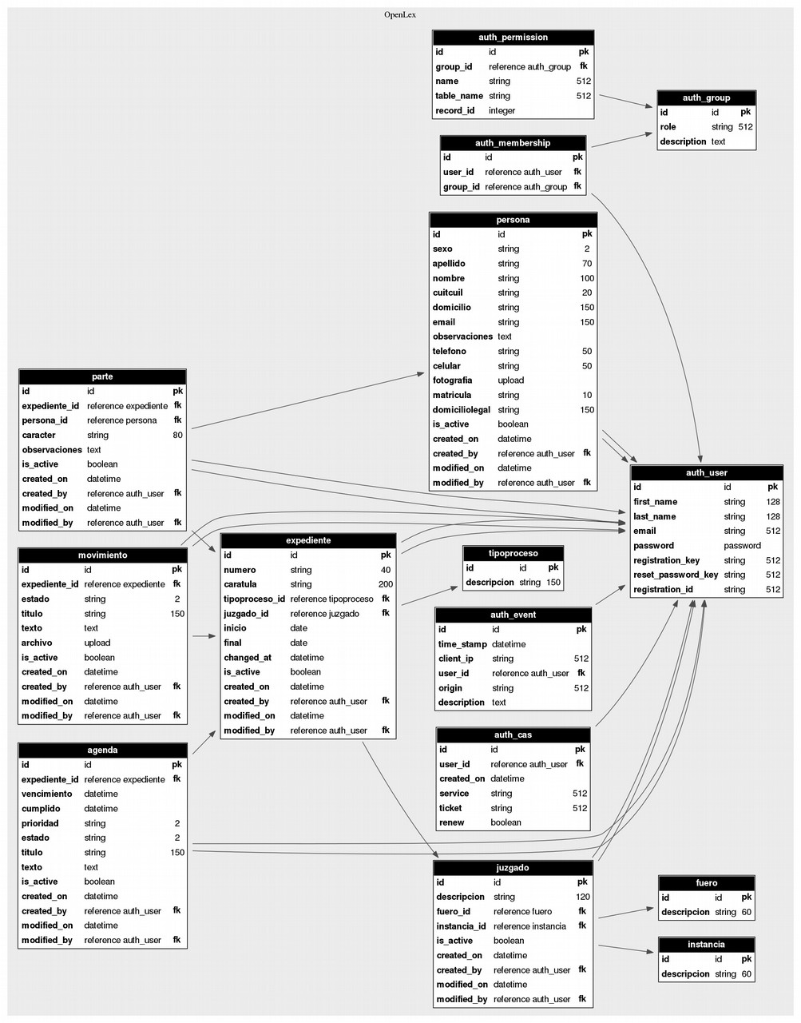

Problemas encontrados y resueltos durante la codificación

Que en las tablas en las que cargar un campo tipo select pueda resultar engorroso, se utilice el widget de autocompletado.
Se utilizó la función SQLFORM.widgets.autocomplete para este fin
#se usa autocompletado para agilizar la UI
db.expediente.juzgado_id.widget = SQLFORM.widgets.autocomplete(
request, db.juzgado.descripcion, id_field=db.juzgado.id)
db.expediente.tipoproceso_id.widget = SQLFORM.widgets.autocomplete(
request, db.tipoproceso.descripcion, id_field=db.tipoproceso.id)
En este caso se detectó también que los widgets de autocompletado tenían una clase CSS string, faltandole la clase form-control, lo que generaba un aspecto poco agradable y desprolijo. Por eso, en el template layout se agregó un script en lenguaje javascript con jquery que agrega la clase form-control y da un aspecto uniforme a los formularios
<script>
$(".string").addClass("form-control")
[...]
</script>

Que puedan editarse los textos a partir de un editor avanzado, con características similares a un procesador de texto.
Para éso se utilizó el editor ckeditor, el cual se incorpora al modelo.
Se bajo una versión con algunos features adicionales seleccionados, como la posibilidad de imprimir y previsualizar el texto
def advanced_editor(field, value):
'usado para mostrar el widget de procesamiento de texto'
return TEXTAREA(_id = str(field).replace('.','_'),
_name=field.name,
_class='text ckeditor',
value=value, _cols=80, _rows=15)

Que puedan verse los textos ingresados sin que se vea el hipertexto, es decir, que se vea como texto plano
Para esto utilicé un módulo llamado html2text que convierte html en texto con markdown. Luego eliminé todos los saltos de párrafo y acorté el texto a los primeros caracteres, para representarlo usando los helpers de web2py XML y markdown.-
Esto permitió que en formularios en forma de vista y en grillas la representación de la información sea correcta y comprensible para el usuario.-
def advanced_repr(value, row):
'representa los primeros caracteres de un texto editado por advanced_editor'
if not value:
return ''
mdtext=html2text.html2text(value)
if len(mdtext)>=300:
mdtext=mdtext[:280]+' ...'
mdtext=mdtext.replace('\n',' ')
return XML(markdown(mdtext))

Finalmente cada campo que requería procesamiento de texto fué definido así:
Field('texto','text',length=65536,label=T('Texto'),
widget = advanced_editor, represent = advanced_repr),

Que se incluya gráfica en forma de íconos para dar información en forma sintética sobre ciertas características .
Para esto utilicé el atributo represent de los campos y el atributo format de las tabla, generando código que que incluya el url correspondiente al formulario de edición.
Esta técnica se empleó en varios atributos, por ejemplo en el atributo db.agenda.titulo en el cual se generó una lista de tuplas con tres elementos cada una: una descripción, un color y un ícono.
La representación buscada es un ícono de diferente color según la prioridad, e iconos mostrando si la tarea se encuentra realizada o cancelada.
colors=[(T('Urgente'),'#b94a48','glyphicon-fire'), #red
(T('Prioritario'),'#c09853','glyphicon-exclamation-sign'), #yellow
(T('Importante'),'#446e9b','glyphicon-star'), #blue
(T('Recordar'),'#468847','glyphicon-heart')] #green
prioridad_set=dict([(k,v[0]) for k,v in enumerate(colors)])
Se genera un diccionario con los valores posibles del campo db.agenda.prioridad y db.agenda.estado, que se define de la siguiente forma:
Field('prioridad',length=2,readable=False,
requires = IS_IN_SET(prioridad_set,
zero=None,
error_message='Elija una prioridad')),
Field('estado', length=2, readable=False,
requires = IS_IN_SET(estado_set,
zero=None,
error_message=T('Establezca un estado'))),
Luego se define una función de representación del valor título que muestre las características en la forma deseada.
def agenda_titulo(value,row):
'representa con iconos los estados de las tareas agendadas, agrega links, etc'
p=colors[int(row.prioridad)]
icon=SPAN('',_style="color:%s"%p[1],_class="glyphicon %s"%p[2])
if row.estado == 'R':
icon+=SPAN('',_class="glyphicon glyphicon-ok")
elif row.estado == 'C':
icon+=SPAN('',_class="glyphicon glyphicon-remove")
#value=
if row.estado == 'C':
value=I(value)
elif row.estado == 'P':
value=B(value)
value=CAT(icon,' ',value)
if row.vencimiento:
url=URL('agenda','calendar',args=[row.vencimiento.strftime('%Y-%m-%d')])
icon=SPAN('',_class="glyphicon glyphicon-calendar")
value=CAT(value,' ',A(icon,_href=url))
return value
Se genera una referencia de los valores y sus significados, los cuales serán visibles cuando se necesite que el usuario entienda las referencias.

reference=[LABEL(T('Prioridad:'))]
for p in colors:
icon=SPAN('',_style="color:%s"%p[1],_class="glyphicon %s"%p[2])
reference.append(CAT(icon,' ',p[0],' '))
reference.append(LABEL(T(' Estado:')))
reference.append(B(T(' Pendiente')))
icon=SPAN('',_class="glyphicon glyphicon-ok")
reference.append(CAT(' ',icon,' ',T('Realizada')))
icon=SPAN('',_class="glyphicon glyphicon-remove")
reference.append(CAT(' ',icon,' ',I(T('Cancelada'))))
Finalmente, se utiliza apropiadamente en la definición de la tabla agenda, entre los atributos del campo Titulo

Field('titulo',length=150,required=True, label=T('Título'),
represent = agenda_titulo),

Que cada vez que aparezca en una grilla un expediente, agenda o contacto aparezca hipervinculado al formulario de edición correspondiente.
Usando la función helper URL se generaron los hipervínculos correspondientes. En los expedientes se genera el url que enlaza con la función edit del expediente identificado por db.expediente.id. Asimismo se agrega un icono representando un expediente.
def expediente_format(row):
return expediente_numero('%(numero)s %(caratula)s'%row,row)

def expediente_numero(value,row):
'''agrega formato e iconos, y
links para que se vean mejor los listados de exptes'''
url=URL('expedientes','index',
args=['expediente','edit','expediente',row.id],user_signature=True)
img=IMG(_src=URL('static','expedientes.png'),_width=16,_height=16)
img=CAT(img,' ',value)
anchor=A(img,_href=url)
return anchor
Se agregó en la definición de atributo represent del expediente y del atributo format de la tabla

db.define_table('expediente',
Field('numero',length=40,
requires = IS_NOT_IN_DB(db, 'expediente.numero'),
label=T('Nº'),
represent=expediente_numero),
[...]
format=expediente_format)

def persona_format(row):
'Agrega a la representacion de persona el icono y link'
url=URL('contactos','index',
args=['edit','persona',row.id],user_signature=True)
icon=SPAN('',_class="glyphicon glyphicon-user")
text=CAT(icon,B(' %(apellido)s,%(nombre)s '%row),row.cuitcuil)
value=A(text,_href=url)
return value
Finalmente esto hizo que los breadcrumbs que genera la smartgrid no se vean bien, mostrando código hipertextual, y por ello en el template layout.html se agregó un script en lenguaje javascript con jquery que lo oculta
<script>
[...]
$(".web2py_breadcrumbs").hide()
</script>

Que se tenga un visualización inmediata de los datos del expediente en el que el usuario está trabajando y enlaces para editar otra información relacionada.
Para esto se generó un módulo que se carga en los formularios de edición en el costado izquierdo y permite una rápida visualización de la información necesaria.
Para lograrlo, en el controlador expedientes.py se generó la siguiente rutina
def vista_expediente():
'''muestra un panel a la izquierda que tiene los datos
del expediente y permite navegar en él'''
expte= SQLFORM(db.expediente,
int(request.args[0]),
formstyle='bootstrap',
readonly=True)

url=URL('index',args=['expediente','edit','expediente',
request.args[0]],user_signature=True)
links=[A('Expediente',_href=url, _type='button',_class='btn btn-default')]
for k in linked_tables:
args=['expediente','%s.expediente_id'%k,request.args[0]]
url=URL('index',args=args, user_signature=True)
text=SPAN(k.capitalize()+'s',_class='buttontext button')
links.append(A(text,_href=url,_type='button',_class='btn btn-default'))

return dict(links=links,expte=expte)

Que tiene la siguiente vista expedientes/vista_expediente.html:
{{for link in links:}}
{{=link}}
{{pass}}
<p>

</p>
{{=expte}}
La cual es llamada desde la vista
{{extend 'layout.html'}}
<h1>Expedientes</h1>
{{if len(request.args)>2 and 'expediente_id' in request.args[1]:}}
<div id='expte' class="col-md-3 well well-lg">
{{=LOAD('expedientes','vista_expediente',args=[request.args[2]])}}
</div>
<div class="col-md-9">
{{=grid}}
{{if len(request.args)>3 and request.args[4]=="parte":}}
'Persona'
{{pass}}
</div>
{{else:}}
{{=grid}}
{{pass}}

Que se sepa cuáles fueron los últimos expedientes en los que estuvo trabajando el usuario de forma práctica y veloz.
Para ello se definió el campo db.expediente.changed_at . Se agregó el atributo update que actualiza el valor del campo cada vez se se cambia algún otro campo de la tabla.
db.define_table('expediente',
[...]
Field('changed_at','datetime',
update=request.now,readable=False,writable=False),
También se definieron llamadas automatizadas a una función que actualiza este campo changed_expediente, al insertar nuevos movimientos, partes, o agendas, al actualizarlos y al borrarlos.
def changed_expediente(set_,number):
if number:
db(db.expediente.id==number).update(changed_at=request.now)
else:
for r in set_.select():
db(db.expediente.id==r.expediente_id).update(changed_at=request.now)

db.movimiento._after_insert.append(lambda f,id: changed_expediente(None,f['expediente_id']))
db.movimiento._after_update.append(lambda s,f: changed_expediente(s,None))
db.movimiento._before_delete.append(lambda s: changed_expediente(s,None))
db.agenda._after_insert.append(lambda f,id: changed_expediente(None,f['expediente_id']))
db.agenda._after_update.append(lambda s,f: changed_expediente(s,None))
db.agenda._before_delete.append(lambda s: changed_expediente(s,None))
db.parte._after_insert.append(lambda f,id: changed_expediente(None,f['expediente_id']))
db.parte._after_update.append(lambda s,f: changed_expediente(s,None))
db.parte._before_delete.append(lambda s: changed_expediente(s,None))

Que se reemplace la búsqueda provista por la grilla y se utilice un widget de búsqueda más intuitivo para el usuario final, y más personalizable al tipo de información que se desea mostrar.
Creo un widget de búsqueda, que es generado mediante un FORM que remite los valores ingresados en los campos por el método GET,
def contactSearch(self,url):
'widget personalizado para la busqueda de personas'
form = FORM(
LABEL(T('Ingrese:')),
INPUT(_name='searchText',
_value=request.get_vars.searchText,
_style='width:70%;',
_id='searchText'),
INPUT(_type='submit',_value=T('Search')),
INPUT(_type='submit',_value=T('Clear'),

_onclick="jQuery('#searchText').val('');"),
_id='contactSearch',
_method='GET',
_action=url,
)

return form

Desde la grilla, verifico si en el request aparecen las variables GET remitidas por el widget usando request.get_vars y construyo una consulta personalizada con los valores remitidos por la misma. En el atributo search_widget pongo el llamado al widget contactSearch
# -*- coding: utf-8 -*-
# try something like

@auth.requires_login()
def index():
# Get filters
searchText = request.get_vars.searchText

# Build query
query=(db.persona.created_by==auth.user.id)
if searchText and searchText.strip() != '':
q=(db.persona.apellido.contains(searchText))
q|=(db.persona.nombre.contains(searchText))
q|=(db.persona.domicilio.contains(searchText))
q|=(db.persona.email.contains(searchText))
query&=q

[...]
grid = SQLFORM.grid(query,
fields=[...],
orderby=db.persona.apellido,
user_signature=True,
maxtextlength=50,
search_widget=contactSearch)
return locals()

Que se muestre en forma intuitiva como un calendario los próximos vencimientos.
Se utilizó el widget javascript fullcalendar, el cual funcionó perfectamente para este fin.
Bajé el mismo desde el sitio de internet, lo descomprimí en el directorio static/js/ fullcalendar. Al usarlo fueron agregados en la propiedad header los botones para la navegación al mes anterior y posterio, al año anterior y posterior y al día de la fecha.
{{response.files.append(URL(r=request,c='static',f='js/fullcalendar/lib/moment.min.js'))}}
{{response.files.append(URL(r=request,c='static',f='js/fullcalendar/fullcalendar.css'))}}
{{response.files.append(URL(r=request,c='static',f='js/fullcalendar/lib/jquery.min.js'))}}
{{response.files.append(URL(r=request,c='static',f='js/fullcalendar/lib/moment.min.js'))}}
{{response.files.append(URL(r=request,c='static',f='js/fullcalendar/fullcalendar.min.js'))}}
{{response.files.append(URL(r=request,c='static',f='js/fullcalendar/lang/es.js'))}}
{{extend 'layout.html'}}

<h1>Calendario</h1>
<div class="container">

<script type='text/javascript'>
jQuery(document).ready(function() {

var date = new Date();
var d = date.getDate();
var m = date.getMonth();
var y = date.getFullYear();

$('#calendar').fullCalendar({
header: {
left: 'prevYear,nextYear prev,next today',
center: 'title',
right: 'month,agendaWeek,agendaDay'
},
eventLimit: true,
editable: false,
{{if request.args:}}
defaultDate:'{{=request.args[0]}}',
{{pass}}
events: [
{{for i,row in enumerate(rows):}}
{
title: '{{=row.titulo[:25]}}',
allDay: false,
start: new Date('{{=row.vencimiento.strftime('%Y-%m-%dT%H:%M:%S')}}'),
backgroundColor: '{{=colors[int(row.prioridad)][1]}}',
url: '{{=URL("agenda","agenda_edit",args=row.id,user_signature=True)}}'
},
{{pass}}
]
});

});

</script>
<div id='calendar'></div>
</div>

Que se vea el calendario en castellano:
Se agrega un archivo que vincula a la traducción respectiva.
{{response.files.append(URL(r=request,c='static',f='js/fullcalendar/lang/es.js'))}}

Que se pueda ir mediante un hipervínculo a editar los eventos que se ven en el calendario
Se agregó a cada evento un hipervínculo en el argumento correspondiente.
url: '{{=URL("agenda","agenda_edit",args=row.id,user_signature=True)}}'

Que se pueda lograr que el calendario muestre una fecha dada según un argumento
Al hacer click en el ícono con forma de calendario que aparece en cada listado donde se ve el título de la agenda, se llama al calendario con un argumento en formato de fecha ISO (YYYY-MM-DD)
def agenda_titulo(value,row):
'representa con iconos los estados de las tareas agendadas, agrega links, etc'
p=colors[int(row.prioridad)]
icon=SPAN('',_style="color:%s"%p[1],_class="glyphicon %s"%p[2])
if row.estado == 'R':
icon+=SPAN('',_class="glyphicon glyphicon-ok")
elif row.estado == 'C':
icon+=SPAN('',_class="glyphicon glyphicon-remove")
#value=
if row.estado == 'C':
value=I(value)
elif row.estado == 'P':
value=B(value)
value=CAT(icon,' ',value)
if row.vencimiento:
url=URL('agenda','calendar',args=[row.vencimiento.strftime('%Y-%m-%d')])
icon=SPAN('',_class="glyphicon glyphicon-calendar")
value=CAT(value,' ',A(icon,_href=url))
return value
Que al cargar el calendario se lo utiliza como fecha por defecto
defaultDate:'{{=request.args[0]}}',

Que se vean los eventos del calendario en diferentes colores según su prioridad
Para esto se utilizó la lista colors mencionada en el archivo de modelo:
colors=[(T('Urgente'),'#b94a48','glyphicon-fire'), #red
(T('Prioritario'),'#c09853','glyphicon-exclamation-sign'), #yellow
(T('Importante'),'#446e9b','glyphicon-star'), #blue
(T('Recordar'),'#468847','glyphicon-heart')] #green
Se utilizó junto al atributo prioridad de la consulta de los eventos mostrados.
backgroundColor: '{{=colors[int(row.prioridad)][1]}}',

Discusión:
La realización del tipo de software planteado utilizando el stack tecnológico elegido es completamente factible, y el prototipo realizado funciona satisfactoriamente.
Capacidades (features) planeadas pero aún no realizadas:
- Pantalla inicial con información de tareas urgentes, vencimientos próximos, y ultimos expedientes con movimientos registrados.
- Facilidades para la importación y exportación masiva de datos, particularmente de los escritos realizados.
- Disposiciones para la creación de grupos de trabajo, compartiendo el creador de cada registro el trabajo con otros miembros del equipo. -
- Mejoras en la búsqueda, habilitando búsquedas de texto completo para asistir.
- Accesos inmediatos para sitios afines, con consulta de legislación y jurisprudencia.
- Delegación de tareas a otros miembros del equipo
- Integración de e-mail y de facturación.-
- Importación de datos desde procesadores de texto y de LexDoctor.-
- Versión monousuario: Existe la posibilidad de empaquetarlo como un sistema monousuario, utilizando sqlite y mostrando la interfaz de usuario utilizando un navegador web configurado mediante cefpython3, ya que esta interfaz soporta javascript, css3 y bootstrap.
Este desarrollo tuvo además un carácter exploratorio y experimental con respecto al framework utilizado, y por éso se fueron cumpliendo metas en el mismo a medida que se profundizaba en el conocimiento de la herramiento. Esto hizo imposible estimar tiempos de desarrollo, así que no se utilizó ninguna metodología estandarizada.

Conclusiones:
breve resumen general completo del artículo, incluyendo todos los temas de las secciones anteriores y sintetizando las conclusiones (aportes y/o mejoras al estado del arte) y trabajo a futuro.
Bibliografía/referencias:
listado de los libros, sitios web y otros materiales consultados, preferentemente en formato APA:
Apellido, N. (fecha publicación) Titulo de la obra. Lugar/país. Editorial

